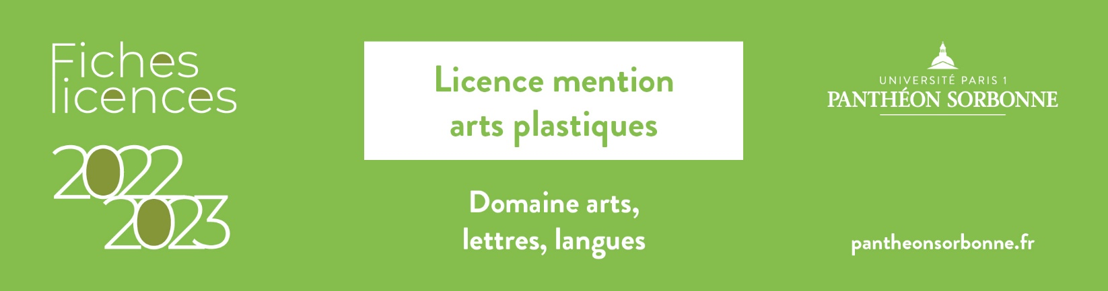
Cette formation associe la réflexion théorique autour de la pratique de l'art (philosophie de l'art, histoire de l'art, sciences humaines) à la pratique des arts plastiques et de la création (dessin, peinture, sculpture, installation, performance) en référence au champ de l'art contemporain et avec l'apport des nouveaux médias (photo, cinéma, vidéo, images numériques, réseau). Elle vise à mettre en relation, d'un point de vue critique, réflexion et création.  PARCOURS PROPOSÉS  • L1-L2 Licence mention Arts plastiques (tronc commun)  En L3, l’étudiant poursuit dans l’un des parcours suivants :  • L3 Parcours Arts plastiques (accès de droit)  • L3 Parcours Design, arts, médias (sur dossier)  • L3 Parcours Esthétique et sciences de l’art (sur dossier)  • L3 Parcours Métiers des arts et de la culture (sur dossier)  • L1 à L3 : Licence mention arts plastiques Parcours PPPE - Parcours  Préparatoire au Professorat des Ecoles (avec le Lycée Claude Bernard)  (sur dossier)  La licence arts plastiques peut être suivie en enseignement à distance, en partenariat avec le CNED (L1-L2-L3 parcours arts plastiques).  ORGANISATION / VOLUME HORAIRE  Le cursus licence se déroule sur 3 ans. A l'issue de la 2e année validée il peut être délivré un diplôme de DEUG.  Volume horaire hebdomadaire :  - cours magistraux et TD : 10 h à 11 h 30  - ateliers : 9 heures  Généralement, chaque séance de TD nécessite au moins le double d'heures de préparation.  Des tuteurs pédagogiques et des enseignants référents accompagnent les étudiants et les conseillent en cas de difficultés d'adaptation ou de méthodologie.  CONSEILS DU SCUIO  Les études à l’Université nécessitent une grande autonomie et capacité d’organisation personnelle.  Ces cursus accordent une grande place à la réflexion. Un bon niveau de culture générale et un intérêt marqué pour le domaine artistique sont indispensables. En s’engageant dans ces filières, il faut être déterminé pour apprendre et pour créer. Les pratiques artistiques, culturelles, extrascolaires sont nécessaires (créations personnelles, visites des expositions, implication dans des festivals, stages, etc).  Les expériences personnelles et professionnelles (stages, job/emploi, activité associative) sont vivement conseillées pour favoriser l’accès aux formations post-licence (masters universitaires, écoles…) ainsi que l’accès à l’emploi à l’issue des études. | POURSUITES D’ÉTUDES / PASSERELLES  > A la fin du premier semestre de L1 : réorientation possible vers une autre licence (Paris 1, autre université); vers une section de BTS, un IUT, une école postbac… (sur dossier et selon capacités d’accueil)  > Après L2 :  - L3 arts plastiques à Paris 1 parmi les parcours proposés  - L3 Arts plastiques d’une autre université, par ex. : L3 parcours photographie à Paris 8,  - L3 d’une autre mention, par ex. cinéma, philosophie, histoire de l’art, médiation culturelle, information-communication… à Paris 1 ou autre université (sur dossier, selon conditions d’admission)  - Licence professionnelle (L3) selon conditions d’admission, dans les domaines du multimédia, design, mode, communication, édition…  - Ecoles supérieures d’art : ENSAD, ENSCI, ENSBA (Beaux-Arts) ENSAPC (Cergy)…. (sur concours)  - Autres écoles spécialisées (management culturel, commerce, publicité, journalisme, IEP… ) (sur concours ou dossier)  > Après L3 :  - Master parmi les mentions proposées à l’Ecole des arts de la Sorbonne, selon le parcours de L3 : Arts plastiques, Design, Esthétique, Direction de projets ou établissements culturels, MEEF (pour concours de professeur des écoles et de professeur des collèges et lycées ou CPE)  - Master arts plastiques d’autres universités  - Autres masters (Paris 1 ou autre) selon conditions d’admission : en médiation culturelle, management culturel, communication, art-thérapie, histoire de l’art, philosophie…  - Ecoles supérieurs d’art, IEP, autres écoles spécialisées (management culturel, commerce, publicité, journalisme… ) (sur concours)  - préparer des concours de la Fonction publique (catégorie A ouverts aux titulaires d’une licence)  DÉBOUCHÉS DE LA FILIÈRE (liste non exhaustive)  • Métiers de la création artistique : artiste plasticien, peintre, photographe, vidéaste  • Médiation culturelle : médiateur culturel, commissaire d'exposition, régisseur, concepteur d'évènements culturels, chargé de mission culturelle, assistant de développement du patrimoine, animateur culturel, concepteur d'évènements, galeriste  • Journalisme, édition : journaliste culturel, critique, iconographe, illustrateur, graphiste  • Métiers de la communication et de la publicité : assistant de publicité, concepteur-rédacteur, graphiste, illustrateur, maquettiste, chargé de communication interne, documentaliste en médiathèque ou photothèque  • Métiers du multimédia : Chef de projet multimédia/Concepteur multimédia, webmaster, E‐designer, directeur artistique, créateur multimédia, développeur web, UI/UX designer  • Social - Santé : animateur socioculturel, art-thérapeute  • Concours des différentes fonctions publiques : professeur des écoles, des collèges et lycées, professeur territorial d'enseignement artistique, professeur d'arts plastiques (Ville de Paris), professeur d’université (après doctorat), directeur d'établissement d'enseignement artistique, médiateur culturel, chef de projets culturels, animateur du patrimoine…
PROGRAMMES DES FORMATIONS
• 6 semaines minimum d’expériences professionnelles à effectuer en L1, L2 ou L3 pour l’obtention de la Licence (tous parcours)
• Des enseignements optionnels (bonus) peuvent être suivis et augmenter jusqu'à 0,5 point la moyenne semestrielle. A titre indicatif : activités sportives ou culturelles, engagement citoyen, LV2 ou ancienne (variables selon semestres et parcours)
(+TD) : Cours magistral + Travaux dirigés/ateliers (TD) : TD/ateliers sans cours magistral Cours magistral sans TD si non précisé UE : unité d’enseignement S : semestre
Licence Mention ARTS PLASTIQUES
Licence 1
S1 UE 1 Histoire de l’art (+TD) + Philosophie de l’art (+TD)
UE 2 Création artistique (TD) + Questionner le dessin (TD) + Espace, surface, couleur (TD)
UE 3 LV1 (allemand/anglais/arabe/chinois/espagnol/français langue étrangère/italien/japonais/néerlandais/portugais/russe) (TD) + Module de méthodologie
documentaire (TD) + Module de préprofessionnalisation (TD)
S2 UE 1 Histoire de l’art (+TD) + Philosophie de l’art (TD)
UE 2 Création personnelle en relation avec l’actualité artistique (TD) + Pratiques différenciées (TD) + Espace, volume, couleur (TD)
UE 3 LV1 (TD) + Humanités numériques
Licence 2
S3 UE 1 Histoire de l’art (+ TD) + Philosophie de l’art (+TD)
UE 2 Création personnelle : expérimentation (TD) + Penser le dessin (TD) + Images fixes et en mouvement (TD)
UE 3 LV1(TD) + Pratiques artistiques autres (TD) OU Pratiques passerelles (TD)
+ Module de préprofessionnalisation (TD)
S4 UE 1 Histoire de l’art (+TD) + Philosophie de l’art (+TD)
UE 2 Création personnelle : développement (TD) + Questionner le dessin (TD) + Pratiques plastiques différenciées (TD)
UE 3 LV1 (TD) + Pratiques artistiques autres (TD) OU Options passerelles (TD)
Licence 3 - Parcours ARTS PLASTIQUES
S5 UE 1 Histoire de l’art + Sciences humaines appliquées à l’art (TD)
UE 2 Démarche et création (TD) + Art, images, nouveaux médias 1 (TD) + Art et médium 1 (TD) + Pratique du projet (TD)
UE 3 LV 1 (TD) + Pratiques artistiques autres (TD) OU Pratiques artistiques dans le champ du social (TD)
+ Module de préprofessionnalisation (TD)
S6 UE 1 Philosophie de l’art (+TD) + Sciences humaines appliquées à l’art (TD)
UE 2 Démarche et création (TD) + Art, images, nouveaux médias 2 (TD) + Art et médium 2 (TD) + Pratique du projet (TD)
UE 3 LV 1 (TD) + Pratiques artistiques autres OU Pratiques artistiques dans le champ du social (TD)
Licence 3 - Parcours DESIGN, ARTS, MÉDIAS (admission sur dossier)
S5 UE 1 Histoire et théorie du design + Esthétique et théorie du design + Analyse d’espaces
UE 2 Pratiques graphiques (TD) + Pratiques d’espaces (TD) + Relations hommes-machines-systèmes (TD)
UE 3 LV1(TD) + Observatoire des professions (TD) + Pratiques du projet (TD) + Module de préprofessionnalisation (TD)
S6 UE 1 Histoire du design + Théories des images + Etudes de dispositifs
UE 2 Design graphique et design sonore (TD) + Design d’espace (TD) + Médias et technologies (TD)
UE 3 LV1 (TD) + Pratiques du projet (TD)
Licence 3 - Parcours ESTHÉTIQUE ET SCIENCES DE L'ART (admission sur dossier)
S5 UE 1 Théorie esthétique + Théorie de l'histoire de l’art
UE 2 Philosophie générale (TD) + Esthétique européenne (TD) + Sociologie (TD) + Sémiologie, iconologie (TD) + Esthétique appliquée aux œuvres d’art (TD)
UE 3 LV1 (TD) + Théorie de la pratique artistique (TD) + Module de préprofessionnalisation (TD)
S6 UE 1 Philosophie de l’art + Philosophie de l’expérience esthétique
UE 2 Philosophie générale (TD) + Esthétiques européenne et américaine (TD) + Etudes culturelles (TD) + Psychologie, psychanalyse (TD)
+ Anthropologie, ethno - esthétique (TD)
UE 3 LV1 (TD) + Théorie de la pratique artistique (TD)
Licence 3 - Parcours MÉTIERS DES ARTS ET DE LA CULTURE (admission sur dossier)
S5 UE 1 Philosophie de l’art + Institutions culturelles
UE 2 Théories de la médiation et de la métamédiation (TD) + Sociologie de l’art et de la culture (TD) + Economie de l’art et de la culture (TD)
UE 3 Communication culturelle et médias (TD) + LV1 anglais (TD) + Pratique d’un art (TD) + Module de préprofessionnalisation (TD)
S6 UE 1 Histoire de l’art + Droit de la culture (TD)
UE 2 Gestion (TD) + Management de projet (TD)
UE 3 Etude des publics : techniques d’enquête (TD) + Anglais spécifique (TD) + Suivi pédagogique d’insertion professionnelle (TD)
+ Stage obligatoire de 250 heures minimum

Licence mention ARTS PLASTIQUES - Parcours PPPE (parcours préparatoire au professorat des écoles) (admission sur dossier)
Ce parcours s’adresse aux étudiants souhaitant étudier les arts plastiques tout en se préparant au concours de professorat des écoles (concours ouvert à niveau master)
A l’issue des 3 années, délivrance d’une licence d’arts plastiques et d’un diplôme préparatoire au concours de professorat des écoles.
Les enseignements se déroulent à Paris 1 et au sein du lycée partenaire (Claude Bernard, Paris 16e) : 25% des cours à Paris 1 en L1, 50% en L2, 75% en L3
Licence 1
S1 UE 1 (Claude Bernard) : Culture générale et multidisciplinaire
UE 2 (Paris 1) : Espace, surface, couleur (TD) + Faire image 1 (TD)
UE 3 (Paris 1) : Module de méthodologie documentaire (TD) + Module de préprofessionnalisation (TD)
S2 UE 1 (Claude Bernard) : Culture générale et multidisciplinaire
UE 2 (Paris 1) : Espace, volume , couleur (TD) + Faire image 2 (TD)
Licence 2
S3 UE 1 Enseignements au Lycée Claude Bernard
UE 2 (Paris 1) : Création et Cultures artistiques I (TD) + Images fixes & en mouvement (TD) + Penser le dessin (TD)
S4 UE 1 Enseignements au Lycée Claude Bernard
UE 2 (Paris 1) : Création et Cultures artistiques II (TD) + Objets et espaces (TD) + Pratiques plastiques différenciées (TD) + Workshop (TD)

Ouverture de la L3 en 2023-2024

ÉCOLE DES ARTS DE LA SORBONNE  UFR 04  SITES D’ENSEIGNEMENT  Centre Saint-Charles  47, rue des Bergers - PARIS 15e  SECRÉTARIATS  > Accueil L1, L2 , L3 arts plastiques  Bureau 459 - Centre Saint-Charles  L1-L2 : scolart1et2@univ-paris1.fr  L3 : scolart3@univ-paris1.fr  Retrouvez les licences de Paris 1 Panthéon-Sorbonne | 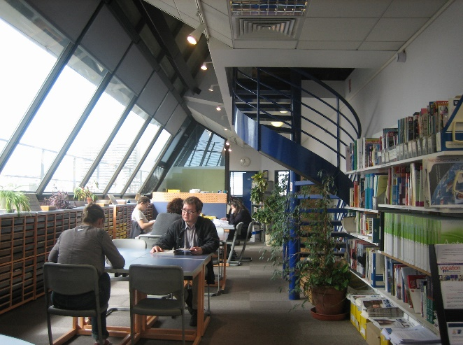  INFORMATION / ORIENTATION  SCUIO  Centre PMF  90, rue de Tolbiac - 75013 PARIS  Bureau C9 01 (9ème étage)  Ouvert du Mardi au Vendredi de 9h30 à 17h00  Tél. 01 44 07 88 56 : 14-17h lundi/mercredi/vendredi  14-16h mardi/jeudi  scuio@univ-paris1.fr

